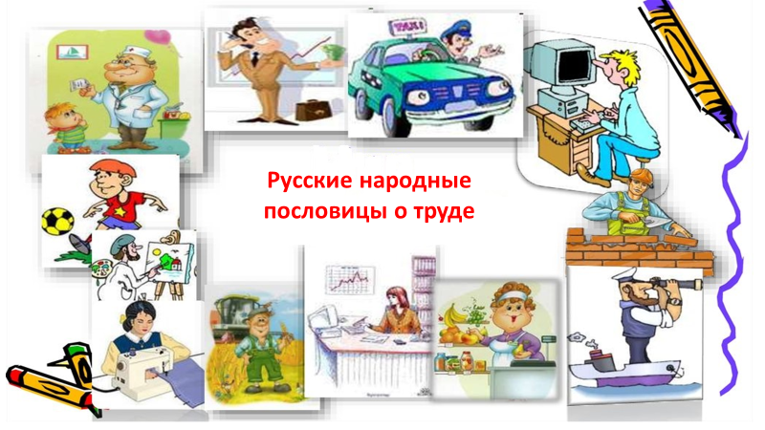

**Русские пословицы и поговорки** прославляют трудолюбивых людей и труд, но при этом высмеивают ленивцев и саму лень. Народная мудрость заставит вашего ребенка полюбить труд, начать относиться к нему со всем уважением.

Итак, когда начнете с ребенком изучать пословицы, придерживайтесь вот таких правил:

* Приобщайте систематически малыша к поговоркам, чтобы он смог понимать, усваивать и употреблять их в речи.
* Изучайте с ребенком компоненты пословиц, анализируйте словосочетания и слова.
* Вводите в речь ребенка поговорки, изучайте благодаря им семантическую сторону каждого слова.
* «Не поклонясь до земли, и грибка не подымешь» – дабы достичь определенного результата, необходимо хорошо постараться, приложив усилий.
* «Там и хлеб не родится, где кто в поле не трудится» — невозможно что-то получить, если не работать.
* «Кто первый в труде, тому слава везде» — кто всем людям помогает, хорошо трудится, того человека будут постоянно хвалить, говорить «спасибо».
* «Без дела жить — только небо коптить» — все люди обязаны в жизни чем-то заниматься. Если человек ленится, тогда его жизнь не имеет смысла.
* «Цыплят по осени считают» — если постоянно стараться, прилагать усилия, упорно тянутся к собственной цели и быть трудолюбивым человеком, тогда успех гарантирован.
* «Хочешь большую ложку — возьми большую лопату. Хочешь есть мед — заводи пчел» — если человек будет трудиться, он получит результат и вознаграждение».
* «Терпенье и труд все перетрут» — только упорный человек, который заканчивает всегда свое дело, может добиться того, к чему стремиться.
* «Сидя на печке, не заработаешь и на свечки» — если человек будет бездельничать, он будет жить в бедноте. Если же он будет упорно трудиться, добьется успеха.
* «Сделал дело — гуляй смело» — сделал человек дело может отдохнуть, набраться новых сил, чтобы выполнять следующе дела.